como seria o mundo se todos os vírus desaparecessem?

GRANDES CIENTISTAS E SEUS ESTUDOS
Oswaldo e seu castelo
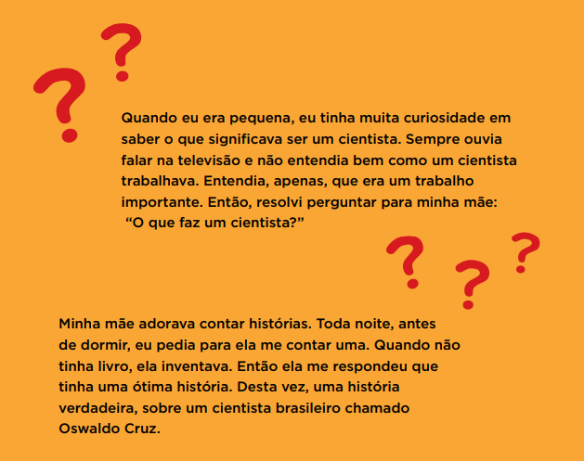
Questão 1
Observe os sinais de pontuação presentes no texto da página anterior.
Substitua esses sinais por uma onomatopeia.
Explique por que você escolheu essa alternativa.
Questão 2
Leia a entrada no dicionário para a palavra “história”.
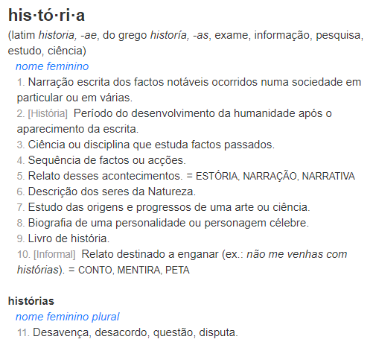

Qual definição melhor se adéqua ao modo como a palavra “história” foi usada na frase:
Minha mãe adorava contar histórias.
a) Transcreva a definição.

b) Substitua a palavra história pela definição escolhida.

Questão 3
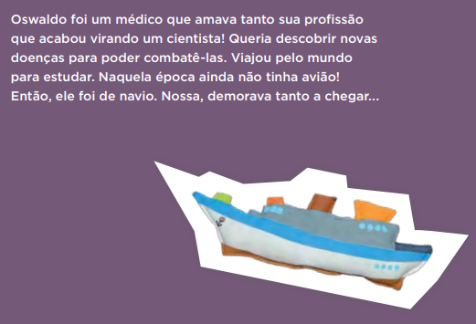

Para viajar à Europa, Oswaldo demorou 20 dias, de navio. No décimo dia, ele tinha percorrido $\frac{129}{172}$ do trajeto. Qual das linhas numéricas representa a posição de Oswaldo no décimo dia?

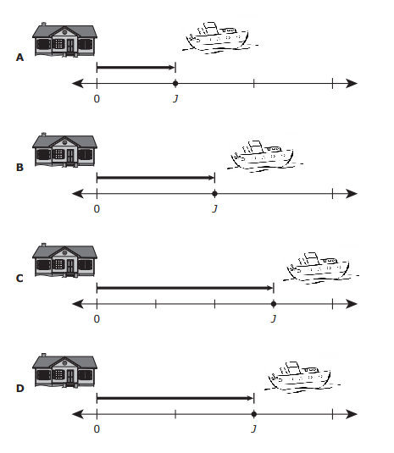

Explique como você pensou para escolher a resposta certa.

Questão 4
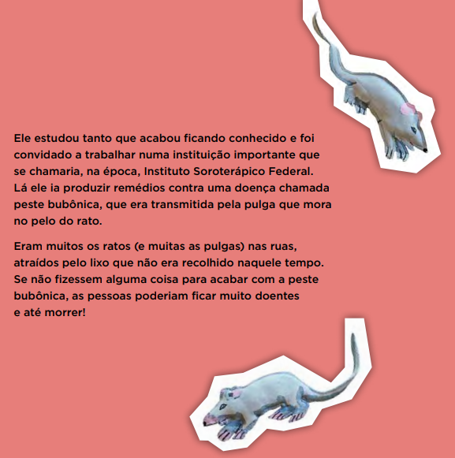
Uma teia alimentar são as relações de comida que existem no ambiente. Ao representar uma cadeia ou teia alimentar, devemos utilizar uma seta para indicar a direção do fluxo de nutrientes e energia. Essa seta pode ser lida como “serve de alimento para”. Exemplo: Plantas → Coelhos → Corujas.

Observe a figura a seguir. Explique a relação dessa teia alimentar a partir do rato.
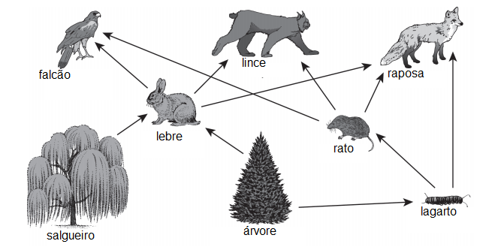

Explicação:

